1. 产品介绍

1.1产品概述
该产品为壁挂高防护等级外壳，防护等级IP65，防雨雪且透气性好。电路采用美国进口工业级微处理器芯片、进口高精度温度传感器，确保产品优异的可靠性、高精度和互换性。本产品采用颗粒烧结探头护套，探头与壳体直接相连外观美观大方。输出信号类型分为RS485，最远可通信2000米，标准的modbus协议，支持二次开发。

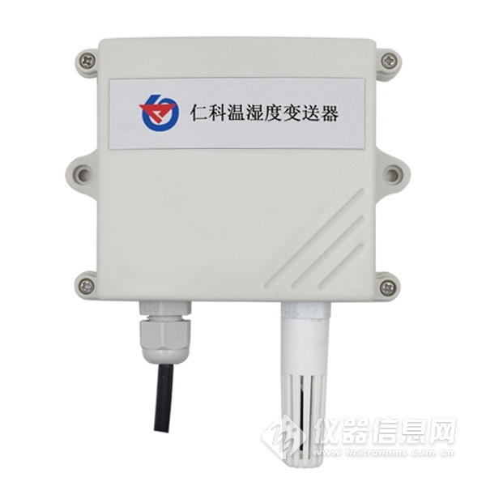

1.2功能特点
采用瑞士进口的测量单元，测量精准。采用专用的485电路，通信稳定。10~30V宽电压范围供电，规格齐全，安装方便。

1.3主要技术参数
直流供电（默认） | DC 10-30V
最大功耗 | 0.4W
A准精度 | 湿度 | ±2%RH(5%RH~95%RH,25℃)
 | 温度 | ±0.4℃（25℃）
B准精度  （默认） | 湿度 | ±3%RH(5%RH~95%RH,25℃)
 | 温度 | ±0.5℃（25℃）
变送器电路工作温湿度 | -40℃~+60℃，0%RH~80%RH
探头工作温度 | -40℃~+120℃ 默认：-40℃~+80℃
探头工作湿度 | 0%RH-100%RH
温度显示分辨率 | 0.1℃
湿度显示分辨率 | 0.1%RH
温湿度刷新时间 | 1s
长期稳定性 | 湿度 |  | ≤1%RH/y
 | 温度 |  | ≤0.1℃/y
响应时间 | 湿度 |  | ≤4s(1m/s风速)
 | 温度 |  | ≤15s(1m/s风速)
输出信号 | RS485(Modbus协议)
安装方式 | 壁挂式
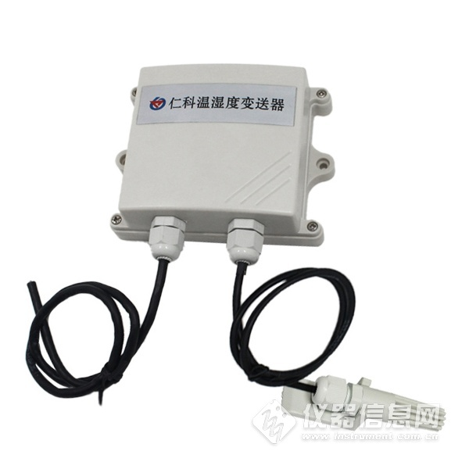
1.4产品选型
RS- |  |  |  |  | 公司代号
 | WS- |  |  |  | 温湿度变送、传感器
 |  | N01- |  |  | 485通讯（Modbus-RTU协议）
 |  |  | 2- |  | 壁挂王字壳
 |  |  |  | 1- | 内置铜头
 |  |  |  | 2- | 内置PE头
 |  |  |  | 3- | 内置西门子头
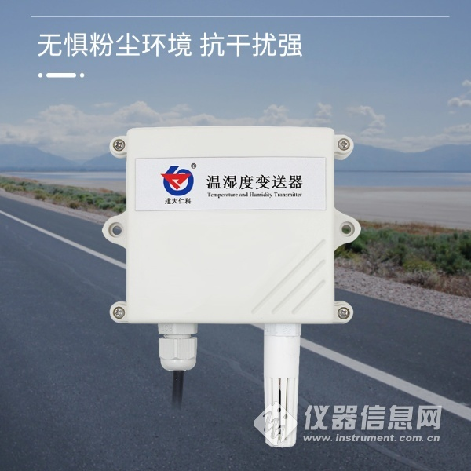
2．设备安装说明

2.1设备安装前检查
设备清单：
■ 温湿度变送器设备1台
■ 合格证、保修卡、校准报告等
■ 膨胀塞2个、自攻螺丝2个
■USB转485（选配）
■485终端电阻(多台设备赠送)
2.2接线说明
电源及485信号
宽电压电源输入10~30V均可。485信号线接线时注意A\B两条线不能接反，总线上多台设备间地址不能冲突。
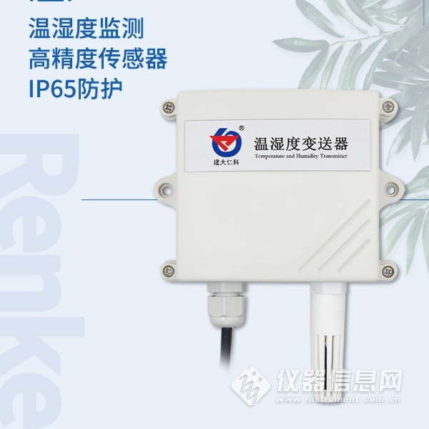​
3.常见问题及解决办法
设备无法连接到PLC或电脑
可能的原因：
1)电脑有多个COM口，选择的口不正确
2)设备地址错误，或者存在地址重复的设备（出厂默认全部为1）.
3)波特率，校验方式，数据位，停止位错误.
4)485总线有断开，或者A、B线接反
5)设备数量过多或布线太长，应就近供电，加485增强器，同时增加120Ω终端电阻。
6)USB转485驱动未安装或者损坏
7)设备损坏。

